高数下试卷分类解析-级数
2011级
十、（非化工类做）（本题7分）求幂级数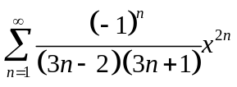的收敛域.
解 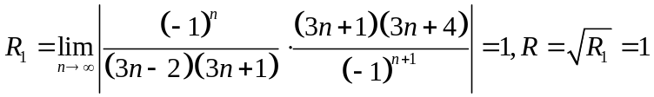
当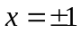时，由于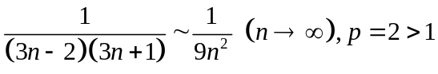，级数收敛，故幂级数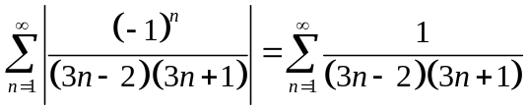也收敛
因此当时幂级数绝对收敛而收敛。从而收敛域为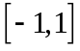
十一（非化工类做）（本题7分）将函数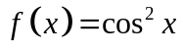展开成麦克劳林级数，并确定其成立的区间.
解 由于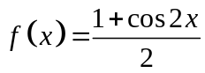，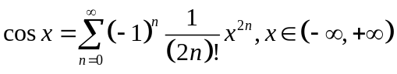；
从而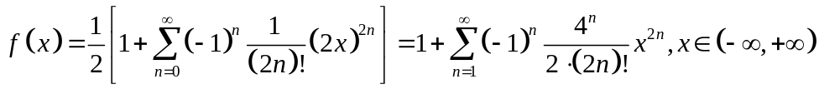
十二、（非化工类做）（本题7分）设函数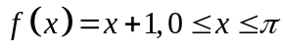展开成正弦级数。.
解: 作奇延拓，再作周期延拓。由新函数的奇函数性质，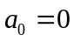，
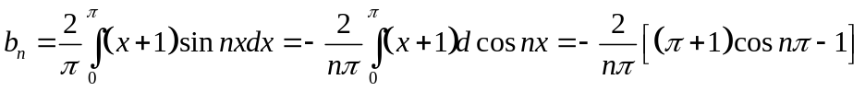
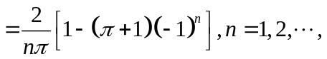 所以
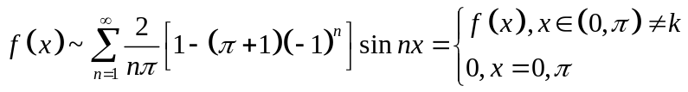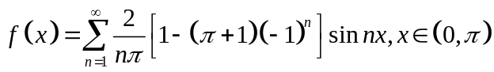
2010级
十、（非化工类做）（本题6分）求幂级数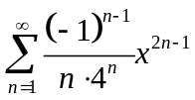的收敛域.
解 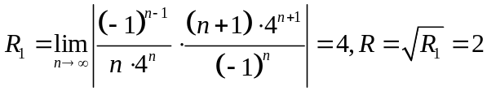
当时，幂级数化为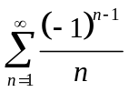收敛；当时，幂级数化为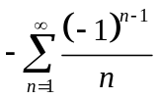也收敛
从而收敛域为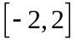
十一（本题7分）将函数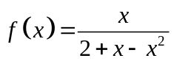展开成麦克劳林级数，并确定其成立的区间.
解 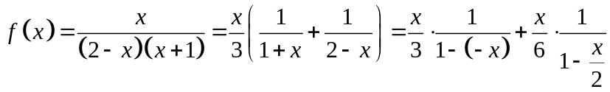
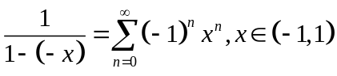；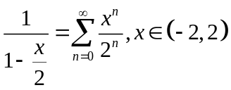
从而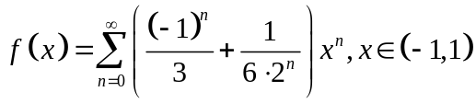
十二、（非化工类做）（本题6分）设函数是以为周期的周期函数，它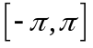在上的表达式为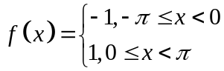，将其展成傅立叶级数，并确定其成立范围。.
解: 由函数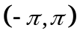上的奇函数性质，，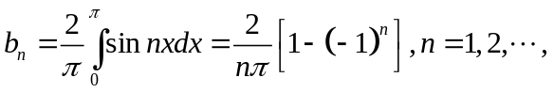
所以 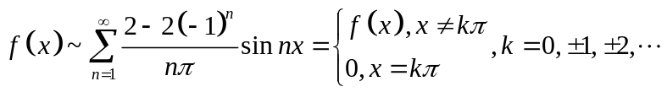
2009级
- [6分]（非化工类做，即老师教了级数一章的同学才做）证明阿贝尔定理：若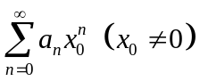收敛, 则当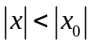时,幂级数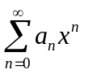绝对收敛; 若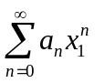发散, 则当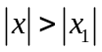时,幂级数发散.
- [7分]（非化工类做，即老师教了级数一章的同学才做）将函数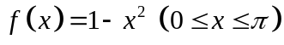展开成余弦级数
- [6分]（非化工类做，即老师教了级数一章的同学才做）求幂级数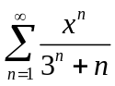的收敛半径和收敛域.
2008级
十、 [6分]（非化工类做）设且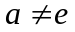，试根据的值判定级数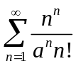的敛散性
解：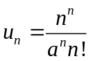，从而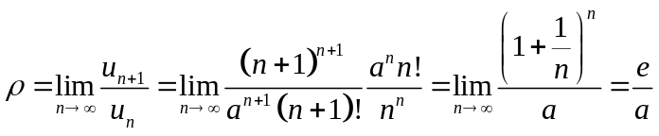
当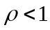，即时，级数收敛；当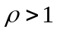，即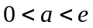时，该级数发散
十一、[6分]（非化工类做，即老师教了级数一章的同学才做）设是周期为的周期函数，它在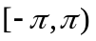上的表达式为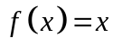，试将函数展开成傅立叶级数
解：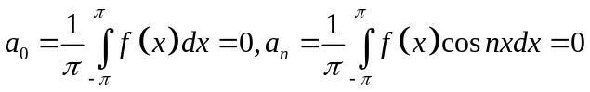，（奇函数在对称区间上积分）
从而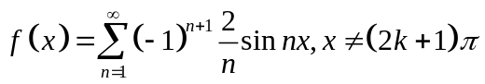
十二、[7分]（非化工类做，即老师教了级数一章的同学才做）设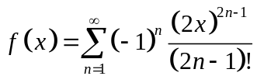，证明：满足微分方程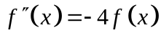，并求
解：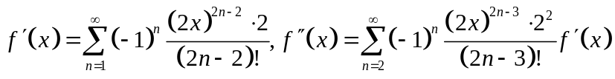
从而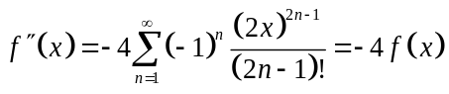
而且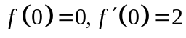
解初值问题，
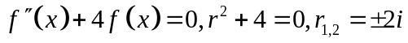，通解为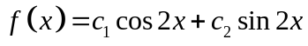
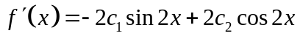，由初值条件：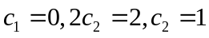，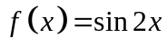
2007级
- [7分]（非化工类做）求幂级数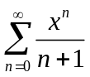的收敛域及其和函数
解：由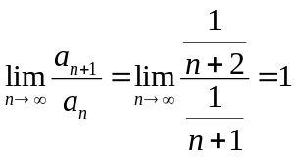，从而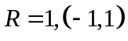为收敛区间
又时级数发散（调和级数去掉第一项），时级数由莱布尼茨判别法知道其收敛，从而收敛域为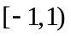
设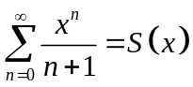，则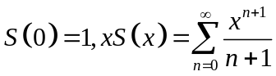
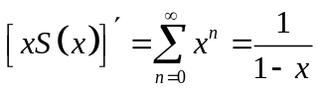，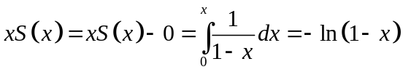
因此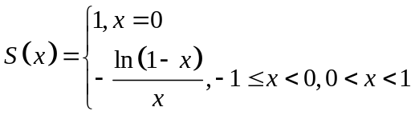
十一、[6分]（非化工类做）将函数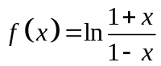展开成的幂级数
解：的定义域为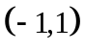，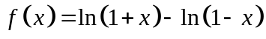
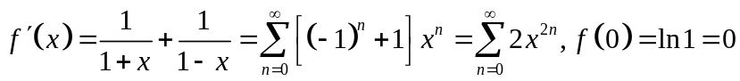
从而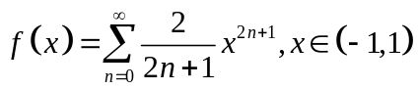
十二、[6分]（非化工类做）证明：在区间上等式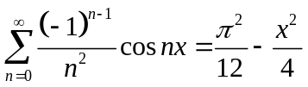成立
证明：对上的偶函数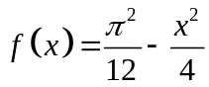作周期为的周期延拓，再作出其傅立叶级数由收敛定理即可推出。
由公式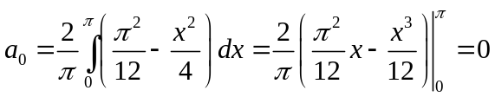
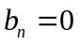，从而由收敛定理知道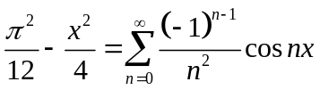在上一定成立
2006级
十一、（非化工类做，本题7分）求幂级数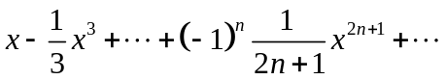的收敛域及其和函数
解：收敛域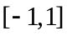上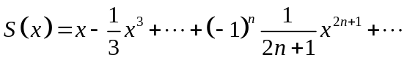
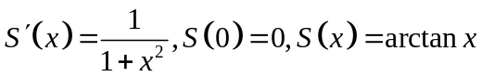
十二、（非化工类做，本题7分）设函数以为周期，它在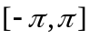上的表达式为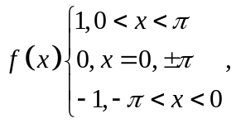求的Fourier级数及其和函数在处的值
解：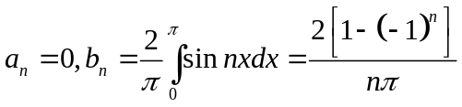
的Fourier级数为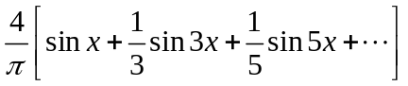
和函数在处的值为0
2005级
三、a.[7分]（非化工类做本题，化工类不做本题）求无穷级数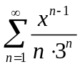的收敛域及在收敛域上的和函数
八、[8分]（非化工类做本题，化工类不做本题）将函数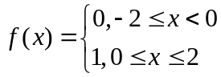展开成傅立叶级数，并指明展开式成立的范围

